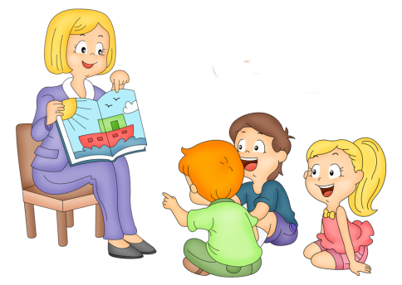
Ознакомление с социальным миром
детей среднего возраста
на тему
«Планета Земля –
наш общий дом»

Уважаемые мамы и папы, бабушки и дедушки! Предлагаем вам познакомить детей с апрельскими праздниками Днем Космонавтики и Днем Земли. Рассказать о том, что планета Земля - наш большой общий дом, ее нужно беречь, экономить ресурсы. Напомнить об истории возникновения Дня космонавтики.
Пусть ваш ребенок расширит свой кругозор и получит массу положительных эмоций от общения с вами!

Для начала покажите ребенку картинку Земли:
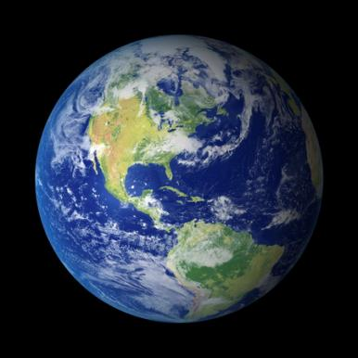

Спросите его, что это? Наверняка ваш почемучка даст правильный ответ. 22 апреля отмечается День Земли!
Скажите, что мы с вами являемся частью нашей планеты и должны беречь Землю и все, что есть на ней.

А теперь предложите посмотреть небольшой мультфильм:
https://youtu.be/kG7MzXDxi6A

Побеседуйте с ребенком, чего же нельзя делать, чтобы не загрязнять нашу планету?
А теперь можно и поиграть. Разложите на полу разные небольшие предметы изображающие мусор: игрушки, карандаши, листы бумаги, кубики, конструктор. И по команде, наперегонки с ребенком, собирайте каждый в свое ведерко (тазик). Кто больше соберет «мусора», тот и станет настоящим спасателем Земли! (Можно наградить конфеткой).

Напомните ребенку еще об одном, уже прошедшем, апрельском празднике. Всемирном Дне Авиации и Космонавтики. Наверняка ваш ребенок не откажется еще от одного короткого мультфильма:
https://youtu.be/UmV2SgrfEZg

Побеседуйте с ребенком, кто был первым космонавтом, кто до человека летал в космос, на чем летают в космос, что надевает на себя космонавт?

Можете поиграть в космонавтов и построить настоящую космическую ракету!!! Скажите, что сегодня у вас будет настоящий космический обед! (Фантазируйте!)

Мы надеемся, что наши занятия помогут
Вам и вашим детям провести с пользой время.
С уважением, педагоги МБДОУ ДС «Чебурашка» г. Волгодонска

